2017年上半年高二、高三学生学考报名操作指南
报名步骤
- 登陆“南昌市教育考试院主页-南昌市普通高中学业水平考试管理系统”，如图所示。
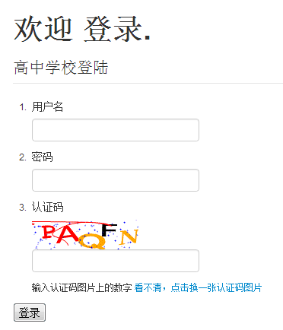
- 用户名和密码已在考务会上下发，请妥善保管初始密码。
- 如需修改密码，请点击“控制面板”-“修改密码”进行修改，如下图所示。
- 首次登陆后点击“考生管理”，检查学生数据是否为本校学生，避免错领其他学校账号导致灾难性后果，如图。
- 请核准报名人数和科次（正常考生默认报名，有休、转、复学、留级以及放弃报名五种情况之一的学校应认真核这些学生的报名科目是否正确），对于高二高三学生，学校可采用上传的方式更新学生的班级信息，如需进行信息修改，请点击“信息变更”，如图。
- 请提醒学生在报名结束前登录系统在线完成缴费，否则视为报名无效。
缴费方式
本次学考报名缴费采用两种缴费方式：学生教育考试卡圈存缴费和学生银联卡网上缴费。第一时间段，对有考试卡的学生将进行圈存缴费，如学生没有考试卡或余额不足，可在第二时间段使用银联卡网上自主缴费。两种缴费模式都不收取学生手续费。学生报考状态及缴费情况查询操作如下：
- 考生登录南昌市教育考试网站（网址：www.nceea.cn）,进入“南昌市教育考试院主页-南昌市普通高中学业水平考试管理系统”，如图所示。
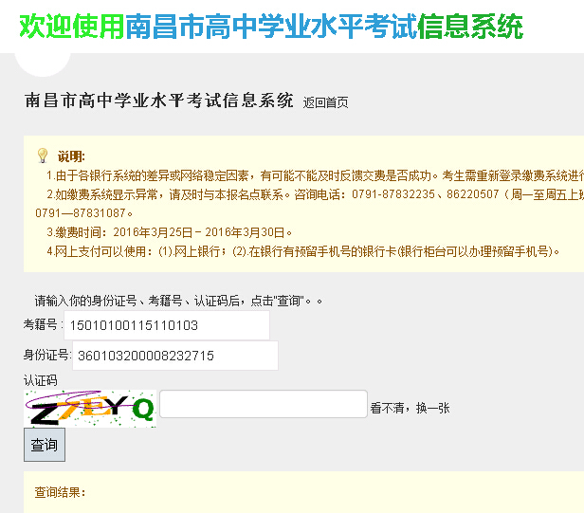
- 输入考生信息后，点击“查询”可查询到考生本次报考科目及缴费状态，如没有缴费可进行银联在线支付，如下图：
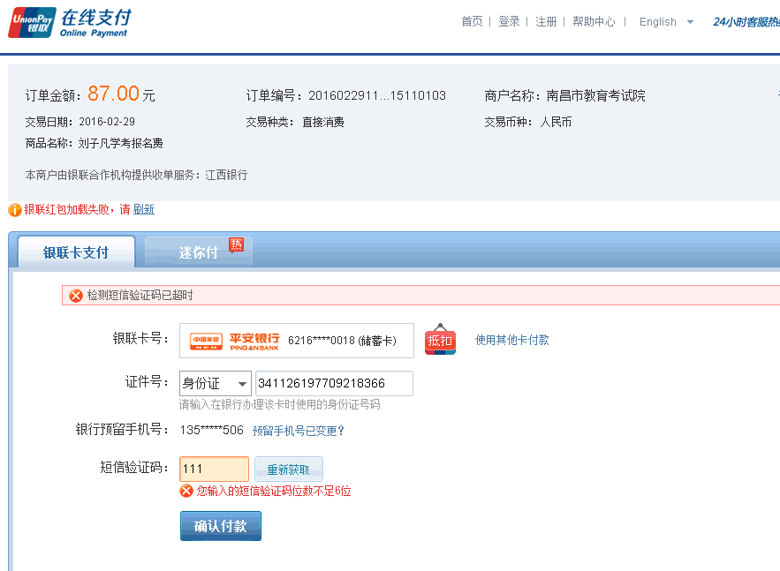
- 学校、县区考区可查询考生的缴费状态。
点击“考生管理”，点击“筛选”，选择缴费状态（如待缴费），点击“提取”按钮，查询未缴费的学生名单，请务必提醒考生在报名截止前进行缴费。
- 学校、县区可在“统计操作”中查询报名人数、科次及缴费的统计信息。
